
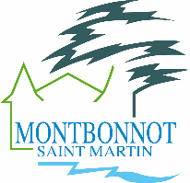
CCAS de Montbonnot
04 28 06 95 65/04 76 90 56 36- ccas@montbonnot.fr
INSCRIPTION ATELIER D’ANGLAIS 2026/2027

Civilité Adresse
Nom VILLE
Prénom courriel
Date de naissance
Lieu de Naissance
TEL Portable
TEL Fixe
Inscription cours Débutant vendredi 10H30-12H00 □
Inscription cours Confirmé vendredi 09H00-10H30 □
Je souhaite une confirmation d’inscription par mail □ ou par SMS □
A conserver………………………………………………………………………………………………………………………………………………………
Début des cours confirmés (9h00-10h30) et débutants (10h30-12h00): vendredi 18 septembre– fin des cours vendredi 11 juin - Pas de cours pendant les vacances scolaires.
LIEU : Maison des Arts (salle de réunion 1er étage).
Tarif prévisionnel : 150 euros ( + 20 % pour les non Bonimontains)
Inscription à retourner avant le 7 septembre 2026 au CCAS : Mairie-Château de Miribel-BP 14 38330 ou par mail : ccas@montbonnot.fr. Une facture vous sera adressée en fin de d’année avec les modalités de paiement (paiement directement à la Direction générale des Finances publiques.). Ne donnez pas de chèque lors de votre inscription !

